Republic of Latvia

Cabinet
Regulation No. 303
Adopted 2 July 2019

Regulations Regarding the Cash Declaration Form, the Procedures for Filling in and Submission Thereof and Verification of the Provided Information

Issued pursuant to
Section 5, Paragraph seven of the law On Declaration of Cash at the State Border

1. The Regulation prescribes the standard form (Annex) of the cash declaration (hereinafter – the declaration), the procedures for the filling in of the declaration and for the submission thereof, and also the procedures for the verification of the information provided.

2. A natural person, upon crossing the external border of the Republic of Latvia, shall, in accordance with Section 5, Paragraph two of the law On Declaration of Cash at the State Border, fill in the declaration in writing in two copies, confirm the veracity of the information provided therein with a signature, and submit the declaration to the official of the competent authority.

3. If the competent authority, in accordance with Section 5, Paragraph three of the law On Declaration of Cash at the State Border, has requested to fill in the declaration at the external border of the Republic of Latvia, a natural person shall fill in the declaration in writing in two copies, confirm the veracity of the information provided therein with a signature, and submit the declaration to the official of the competent authority at the border crossing point.

4. If the competent authority, in accordance with Section 5, Paragraph four of the law On Declaration of Cash at the State Border, has requested to fill in the declaration at the internal border of the Republic of Latvia, a natural person shall fill in the declaration in writing in two copies, confirm the veracity of the information provided therein with a signature, and submit the declaration to the official of the competent authority.

5. An official of the competent authority shall ascertain, according to the sampling principle or according to the information at the disposal thereof, the conformity of the declared amount of cash with the actual amount and the veracity of other information provided in the declaration.

Acting for the Prime Minister – the Deputy Prime Minister,
Minister for Defence A. Pabriks

Minister for Finance J. Reirs

Revised by the Ministry of Finance
Annex
Cabinet Regulation No. 303
2 July 2019

Standard Form of the Cash Declaration

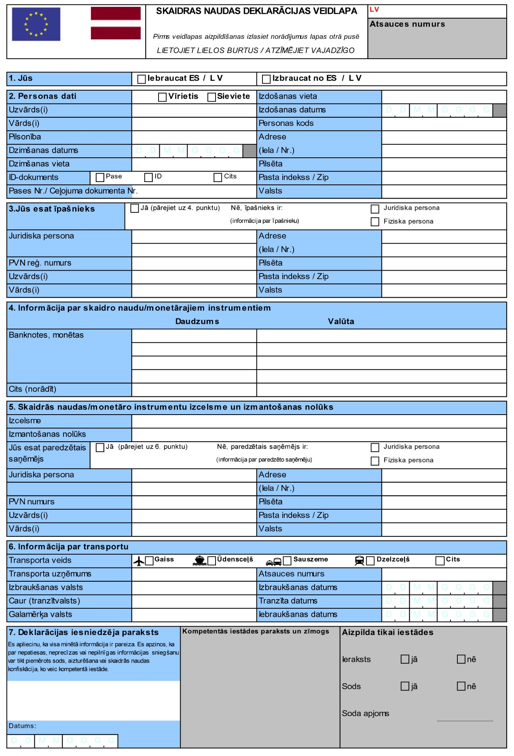

VISPĀRĪGA INFORMĀCIJA:

Pienākums deklarēt skaidro naudu, iebraucot Eiropas Savienībā vai izbraucot no tās, ir daļa no Eiropas Savienības stratēģijas nelikumīgi iegūtu līdzekļu legalizēšanas novēršanai un cīņai pret terorisma finansēšanu. Pienākums deklarēt skaidro naudu, iebraucot Latvijas Republikā no citas Eiropas Savienības dalībvalsts vai izbraucot no tās, ļauj efektīvāk īstenot valsts pasākumus noziedzīgi iegūtu līdzekļu legalizācijas un terorisma un proliferācijas finansēšanas novēršanai saskaņā ar likumu “Par skaidras naudas deklarēšanu uz valsts robežas”.
Jums jāaizpilda šī veidlapa, ja Jūs iebraucat Eiropas Savienībā vai izbraucat no tās un vedat skaidru naudu EUR 10 000 apmērā vai vairāk (vai ekvivalentu summu citās valūtās) [Regulas (EK) Nr. 1889/2005 3.panta 1.punkts].
Jums jāaizpilda šī veidlapa, kad to pieprasa kompetentās iestādes amatpersona, ja Jūs iebraucat Eiropas Savienībā vai izbraucat no tās, šķērsojot Latvijas Republikas ārējo robežu, un vedat skaidru naudu, ja ir pazīmes par iespējamām personas nelikumīgām darbībām [likuma “Par skaidras naudas deklarēšanu uz valsts robežas” 5.panta trešā daļa].
Jums jāaizpilda šī veidlapa, kad to pieprasa kompetentās iestādes amatpersona, ja jūs iebraucat Latvijas Republikā no citas Eiropas Savienības dalībvalsts vai izbraucot no tās, šķērsojot Latvijas Republikas iekšējo robežu, un vedat skaidru naudu EUR 10 000 apmērā vai vairāk (vai ekvivalentu summu citās valūtās) [likuma “Par skaidras naudas deklarēšanu uz valsts robežas” 5.panta ceturtā un piektā daļa].
Saskaņā ar Regulas (EK) Nr. 1889/2005 2.panta 2.punktu un likuma "Par skaidras naudas deklarēšanu uz valsts robežas" 5.panta pirmo daļu Jums jādeklarē:
a) apgrozāmi uzrādītāja instrumenti, tostarp monetārie uzrādītāja instrumenti, piemēram, ceļojuma čeki, apgrozāmi instrumenti (arī čeki, vekseļi un maksājuma uzdevumi), kas ir vai nu uzrādītāja instrumenti, indosēti bez ierobežojuma, izdoti fiktīvam saņēmējam vai citādi tādā formā, ka īpašumtiesības uz instrumentu pāriet līdz ar tā nodošanu, vai neaizpildītie dokumenti (arī čeki, vekseļi un maksājuma uzdevumi), kuri ir parakstīti, bet kuros nav norādīts saņēmējs;
b) valūta (banknotes un monētas, kuras ir apritē kā maiņas līdzeklis).
Ja ir sniegta nepareiza, neprecīza vai nepilnīga informācija, tiks uzskatīts, ka parakstījusies persona nav izpildījusi Regulas (EK) Nr. 1889/2005 3.pantā vai likuma "Par skaidras naudas deklarēšanu uz valsts robežas" 5.panta trešajā, ceturtajā, piektajā un sestajā daļā minēto pienākumu un tai var piemērot Latvijas Administratīvo pārkāpumu kodeksā vai Krimināllikumā noteikto sodu. Informāciju un personas datus reģistrē un apstrādā likuma "Par skaidras naudas deklarēšanu uz valsts robežas" 3.pantā minētās kompetentās iestādes, un tos dara pieejamus likuma "Par skaidras naudas deklarēšanu uz valsts robežas" 6.panta 3.punktā minētajai iestādei. Personas datus apstrādā saskaņā ar Fizisko personu datu apstrādes likumu.

PASKAIDROJUMI

Visus baltos laukumus aizpilda deklarētājs ar lielajiem burtiem, izmantojot tumšu tinti (ja prasīts — vienu burtu/ciparu vienā lodziņā); pelēkos laukumus aizpilda kompetentās iestādes.

1. Iebraucat ES/LV un izbraucat no ES/LV

Atzīmējiet lodziņu "Iebraucat ES/LV", kad iebraucat Eiropas Savienībā/Latvijas Republikā braucienā, kas sākās ārpus Eiropas Savienības vai citas Eiropas Savienības dalībvalsts.
Atzīmējiet lodziņu "Izbraucat no ES/LV", kad izbraucat no Eiropas Savienības/Latvijas Republikas braucienā, kas beigsies ārpus Eiropas Savienības vai citas Eiropas Savienības dalībvalsts.
Jums jāiesniedz deklarācija gan iebraucot, gan izbraucot pat tad, ja Jūs braucat tikai tranzītā. Ņemiet vērā, ka Jums var pieprasīt iesniegt papildu deklarācijas citos valsts robežšķērsošanas punktos Jūsu ceļojuma laikā.

2. Deklarācijas iesniedzēja personas dati

Norādiet informāciju, kāda tā ir Jūsu identitātes dokumentā (kompetentās iestādes var kopēt Jūsu identitātes dokumentu un/vai ceļošanas dokumentus).
Personas kods: norādiet savu personīgo nodokļu identifikācijas numuru, personīgo sociālās apdrošināšanas numuru vai citu līdzvērtīgu unikālu personas identifikācijas numuru.

3. Īpašnieka personas dati

Ja Jūs neesat skaidrās naudas īpašnieks, sniedziet ziņas par tās īpašnieku. Īpašnieks var būt fiziska vai juridiska persona. Atzīmējiet attiecīgo lodziņu un norādiet prasīto informāciju. Pārliecinieties, ka esat norādījis pievienotās vērtības nodokļa (PVN) reģistrācijas numuru, ja tas ir zināms.
Ja ir vairāki īpašnieki, pievienotajos dokumentos norādiet informāciju par pārējiem īpašniekiem. Šim nolūkam var izmantot deklarācijas veidlapas papildu eksemplārus. Visa informācija veido vienu deklarāciju. Visas papildu lapas jāparaksta.

4. Informācija par valūtu/apgrozāmiem uzrādītāja instrumentiem

Norādiet precīzu summu pa valūtām un katru apgrozāmo uzrādītāja instrumentu veidu. Sniedziet šo informāciju šādā formātā: piemēram, EUR 10 358 vai USD 17 501, vai GBP 19 471,18, vai ceļotāju čeki EUR 15 000 vērtībā.
Kopumā visi finanšu instrumenti, kurus viena persona var fiziski anonīmi nodot otrai, ir iekļauti skaidras naudas definīcijā. Skaidras naudas definīcija ir norādīta nodaļā "Vispārīga informācija" šīs lapas sākumā.

5. Skaidrās naudas/monetāro instrumentu izcelsme un izmantošanas nolūks

Izcelsme: norādiet, kur iegūta deklarētā skaidrā nauda, piemēram, mantojums, uzkrājumi, īpašuma pārdošana utt.
Īsi paskaidrojiet paredzēto lietojumu, piemēram, īpašuma iegāde, ieguldījumi utt.
Paredzētais saņēmējs var būt fiziska vai juridiska persona (piemēram, uzņēmums). Atzīmējiet attiecīgo lodziņu un norādiet prasīto informāciju.
Pārliecinieties, ka esat norādījis pievienotās vērtības nodokļa (PVN) reģistrācijas numuru, ja tas ir zināms.
Ja ir vairāki paredzētie saņēmēji, pievienotajos dokumentos norādiet informāciju par pārējiem paredzētajiem saņēmējiem. Šim nolūkam var izmantot deklarācijas veidlapas papildu eksemplāru. Visa informācija veido vienu deklarāciju. Visas papildu lapas jāparaksta.

6. Informācija par transportu

Atzīmējiet "Gaiss"/, ja iebraucat/izbraucat ar lidmašīnu. Lodziņā "Atsauces numurs" norādiet reisa numuru vai gaisa kuģa reģistrācijas numuru.
Atzīmējiet "Jūra"/, ja iebraucat/izbraucat ar kuģi. Lodziņā "Atsauces numurs" norādiet informāciju par kuģniecības līniju.
Atzīmējiet "Ceļš"/ , ja iebraucat/izbraucat ar jebkura veida mehānisko transportlīdzekli (automašīnu, autobusu, kravas automašīnu, motociklu utt.). Lodziņā "Atsauces numurs" norādiet transportlīdzekļa reģistrācijas numuru un valsts kodu.
Atzīmējiet "Dzelzceļš"/, ja iebraucat/izbraucat ar vilcienu. Lodziņā "Atsauces numurs" norādiet vilciena tipu un vilciena numuru.
Lodziņu "Cits" atzīmējiet tikai tad, ja neizmantojat nevienu no iepriekš minētajiem transporta veidiem (piemēram, gājējs, velosipēds).

7. Deklarācijas iesniedzēja paraksts

Parakstiet deklarāciju un norādiet datumu. Jūs varat pieprasīt savas deklarācijas apliecinātu kopiju.

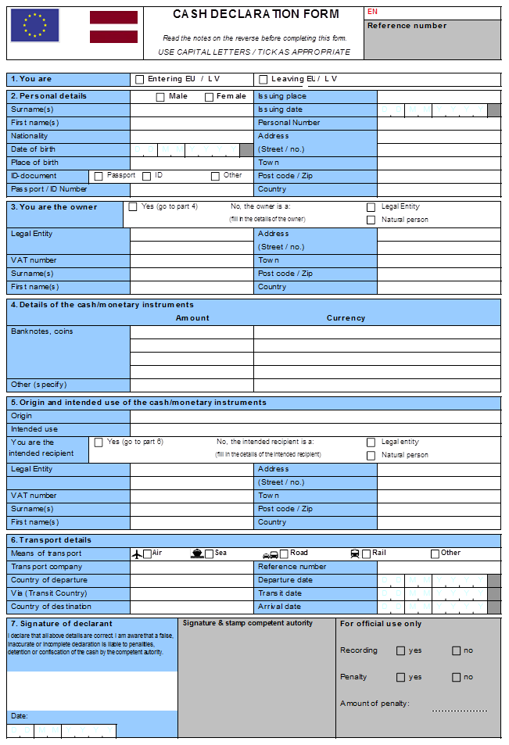

GENERAL INFORMATION:

The obligation to declare cash on entering or leaving the European Union is a part of the European Union strategy to prevent money laundering and to fight terrorist financing. The obligation to declare cash when entering the Republic of Latvia from another European Union Member State or leaving it allows for the more efficient implementation of national measures to prevent money laundering and financing of terrorism and proliferation in accordance with the Law On Declaration of Cash at the State Border.
You must complete this form if you are entering or leaving the European Union and carrying EUR 10 000 or more in cash (or the equivalent in other currencies) [Regulation (EC) No 1889/2005, Article 3 (1)].
You must complete this form, when requested by an official of the competent authority, if you are entering or leaving the European Union, crossing the external border of the Republic of Latvia, and are carrying cash, if there are indications of possible illegal activities of the person [Part Three of Section 5 of the Law On Declaration of Cash at the State Border].
You must complete this form, when requested by an official of the competent authority, if you are entering the Republic of Latvia from another European Union Member State or leaving it, crossing the internal border of the Republic of Latvia, and are carrying cash in the amount of EUR 10,000 or more (or an equivalent amount in other currencies) [Parts Four and Five of Section 5 of the Law On Declaration of Cash at the State Border].
Pursuant to Article 2(2) of Regulation (EC) No. 1889/2005 and Part One of Section 5 of the Law On Declaration of Cash at the State Border, you must declare:
a) bearer-negotiable instruments including monetary instruments in bearer form such as traveler's cheques, negotiable instruments (including cheques, promissory notes and money orders) that are either in bearer form, endorsed without restriction, made out to a fictitious payee, or otherwise in such form that title thereto passes upon delivery and incomplete instruments (including cheques, promissory notes and money orders) signed, but with the payee's name omitted;
b) Currency (banknotes and coins that are in circulation as a medium of exchange).
If incorrect, inaccurate or incomplete information is provided, it shall be considered that the signatory has not complied with the duty specified in Article 3 of Regulation (EC) No. 1889/2005 or Parts Three, Four, Five and Six of Section 5 of the Law On Declaration of Cash at the State Border and he/she may be subject to a penalty provided for in the Latvian Administrative Violations Code or the Criminal Law. Information and personal data shall be recorded and processed by the competent authorities specified in Section 3 of the Law On Declaration of Cash at the State Border and they are made available to the authority specified in Paragraph 3 of Section 6 of the Law On Declaration of Cash at the State Border. Personal data shall be processed in accordance with the Personal Data Processing Law.

EXPLANATORY NOTES

All parts in white must be completed in capital letters and dark ink (use, where requested, one letter/number per box) by the declarant; parts in grey are for the competent authorities.

1. Entering EU/LV and Leaving EU/LV

Check the box "Entering the EU/LV" when you are entering the European Union/Republic of Latvia on a trip that started outside the European Union or another European Union Member State.
Check the box "Leaving the EU/LV" when you are leaving the European Union/Republic of Latvia on a trip that will end outside the European Union or another European Union Member State.
You need to make a declaration on entering and on leaving, even if you are only in transit. Be aware that you can be required to make further declarations on other national border crossing points of your travel.

2. Personal details of the declarant

Enter the details as they appear in your ID-Document (the competent authorities can make a copy of your ID and/or travel documents).
Personal Number: enter your personal tax identification number, personal social security number or similar unique personal identification number.

3. Personal details of the owner

If you are not the owner of the cash give details of the owner. The owner can be a natural person or a legal entity. Tick the appropriate box and fill in the details. Ensure to enter the Value Added Tax (VAT) number when known.
If there is more than one owner, enter the details of the other owners on annexed documents. For this purpose extra copies of the declaration form can be used. All information will constitute one declaration. All annexed pages must be signed.

4. Details currency/bearer negotiable instruments

Complete the exact amount per currency and per type of bearer negotiable instruments. Provide this information in the following format: example EUR 10 358 or US DOLLAR 17 501 or BRITISH POUNDS 19 471,18 or traveler's cheques for a value of EUR 15 000.
As a general rule all financial instruments that can be physically transferred anonymously from one person to another are included in the definition of cash. You can find the definition of cash under 'general information' on top of this page.

5. Origin and intended use of the cash / monetary instruments

Origin: indicate where the cash declared comes from e.g. an inheritance, savings, from a sale of property, etc.
Explain briefly the intended use: e.g. acquisition of property, investment etc.
The intended recipient can be a natural person or a legal entity (e.g. a company). Tick the appropriate box and fill in the details.
Ensure to enter the Value Added Tax (VAT) number when known.
If there is more than one intended recipient, enter the details of the other intended recipients on annexed documents. For this purpose an extra copy of the declaration form can be used. All information will constitute one declaration. All annexed pages must be signed.

6. Transport details

Tick "Air"/ on entering/leaving by aircraft. Provide the flight number or the registered number of the aircraft under Box 'Reference number'.
Tick "Sea"/ on entering/leaving by sea. Provide the shipping line details under Box 'Reference number'.
Tick "Road"/ on entering/leaving by any kind of motorized road vehicle (car, bus, truck, motorcycle etc.). Provide the official registration number and country code of the vehicle under Box 'Reference number'.
Tick "Rail"/ on entering/leaving by train. Provide the train type and the train number under Box 'Reference number'.
Tick "Other" if none of the other transport methods were used (e.g. pedestrian traffic, bicycle).

7. Signature of declarant

Sign the declaration and fill in the date. You can ask for an endorsed copy of your declaration.

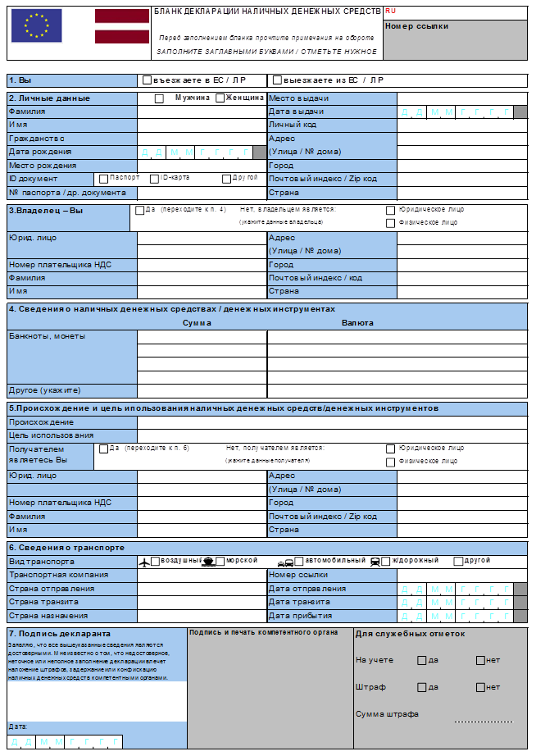

ОБЩИЕ СВЕДЕНИЯ:

Обязанность декларировать наличные денежные средства при въезде в Европейский Союз и выезде из Европейского Союза является частью стратегии Евросоюза по предотвращению отмывания денег и борьбе с финансированием террористов. Обязанность декларировать наличные денежные средства при въезде на территорию Латвийской Республики из другой страны – участницы Европейского союза или при выезде из нее позволяет более эффективно осуществлять государственные мероприятия по предотвращению легализации средств, нажитых преступным путем, финансирования терроризма и пролиферации согласно закону «О декларировании наличных денежных средств на государственной границе».
Вы должны заполнить этот бланк, если въезжаете в Европейский Союз или выезжаете из него, имея при себе наличные денежные средства на сумму 10 000 евро и более (или эквивалентную сумму в других валютах) [Регламент (EC) № 1889/2005, Статья 3 (1)].
Вам необходимо заполнить данный бланк, когда этого требует должностное лицо компетентного учреждения, если Вы въезжаете на территорию Европейского союза или выезжаете из него, пересекая внешнюю границу Латвийской Республики, и везете наличные денежные средства, при наличии признаков возможных незаконных действий лица (часть третья статьи 5 закона «О декларировании наличных денежных средств на государственной границе»).
Вам необходимо заполнить данный бланк, когда этого требует должностное лицо компетентного учреждения, если Вы въезжаете на территорию Латвийской Республики из другой страны – участницы Европейского союза или выезжаете из нее, пересекая внешнюю границу Латвийской Республики, и везете наличные денежные средства в размере 10 000 евро или больше (или эквивалентную сумму в другой валюте) (части четвертая и пятая статьи 5 закона «О декларировании наличных денежных средств на государственной границе»).
Согласно пункту 2 статьи 2 Регламента (ЕС) № 1889/2005 и части первой статьи 5 закона «О декларировании наличных денежных средств на государственной границе», Вам необходимо декларировать:
a) оборотные кредитно-денежные документы на предъявителя, в т.ч. такие денежные инструменты на предъявителя как дорожные чеки, оборотные документы (в т.ч. чеки, векселя и платежные поручения), выданные на предъявителя, индоссированные без ограничений, оформленные на фиктивного получателя, либо в иной форме, предполагающей переход права собственности путем вручения, а также неполные документы (в т.ч. чеки, векселя и платежные поручения) за подписью, но без указания имени получателя;
б) валюту (банкноты и монеты, находящиеся в обращении как средство обмена).
В случае предоставления неверной, неточной или неполной информации считается, что подписавшееся лицо не выполнило обязанность, предусмотренную статьей 3 Регламента (ЕС) № 1889/2005 или частями третьей, четвертой, пятой и шестой статьи 5 закона «О декларировании наличных денежных средств на государственной границе», за что к нему может быть применено взыскание, предусмотренное Кодексом административных правонарушений Латвии или Уголовным законом. Информация и персональные данные регистрируются и обрабатываются компетентными учреждениями, упомянутыми в статье 3 закона «О декларировании наличных денежных средств на государственной границе», и предоставляются учреждению, упомянутому в пункте 3 статьи 6 закона «О декларировании наличных денежных средств на государственной границе». Обработка персональных данных осуществляется согласно закону «Об обработке данных физических лиц».

ПОЯСНЕНИЯ

Все белые поля заполняются декларантом заглавными буквами темными чернилами (где необходимо, по одной букве/цифре в каждой клетке); серые поля заполняются компетентными органами.

1. Въезжаете в ЕС/ЛР и выезжаете из ЕС/ЛР

Поставьте отметку в поле «Въезжаете в ЕС/ЛР», если Вы въезжаете на территорию Европейского союза/Латвийской Республики в рамках поездки, которая началась за пределами Европейского союза или другой страны – участницы Европейского союза.
Поставьте отметку в поле «Выезжаете из ЕС/ЛР», если Вы выезжаете из Европейского союза/Латвийской Республики в рамках поездки, которая окончится за пределами Европейского союза или другой страны – участницы Европейского союза.
Вы должны заполнить декларацию при въезде и выезде даже в случае транзита. Помните, что от Вас могут потребовать заполнить дополнительные декларации в других пунктах пересечения государственных границ на пути Вашего следования.

2. Личные данные декларанта

Укажите сведения, указанные в документе, удостоверяющем Вашу личность (компетентные органы вправе сделать копию Вашего удостоверения личности и/или Ваших проездных документов).
Личный код: впишите идентификационный номер налогоплательщика, личный номер социального страхования или аналогичный уникальный личный идентификационный номер.

3. Личные данные владельца

Если Вы не являетесь владельцем наличных денежных средств, укажите данные владельца. Владельцем может быть физическое или юридическое лицо. Отметьте соответствующее окошко и впишите данные. Укажите регистрационный номер плательщика налога на добавленную стоимость (НДС), если он Вам известен. Если владельцев несколько, укажите данные остальных владельцев в приложении. Для этого можно использовать дополнительный экземпляр декларации. Вся информация составит единую декларацию. Все прилагаемые страницы должны быть подписаны.

4. Сведения о валюте / оборотных денежных документах на предъявителя

Укажите точную сумму в каждой валюте и по каждому виду оборотных кредитно-денежных документов на предъявителя. Информация должна быть представлена в следующем формате: например, 10 358 ЕВРО или 17 501 ДОЛЛАРОВ США, или 19 471,18 БРИТАНСКИХ ФУНТОВ, или дорожные чеки на сумму 15 000 ЕВРО.
По общему правилу все финансовые документы, которые могут быть физически анонимно переданы от одного лица другому, соответствуют определению наличных денежных средств: см. определение выше в разделе «Общие сведения».

5. Происхождение и цель использования наличных денежных средств / денежных инструментов

Происхождение: укажите источник получения наличности, например, наследство, сбережения, продажа собственности и т.п.
Кратко поясните цель использования, например, приобретение собственности, капиталовложение и т.п.
Назначенным получателем может быть физическое или юридическое лицо (например, компания). Отметьте нужное и впишите данные.
Не забудьте указать регистрационный номер плательщика налога на добавленную стоимость (НДС), если он Вам известен.
Если получателей несколько, укажите данные остальных получателей в приложении. Для этого можно использовать дополнительный экземпляр декларации. Вся информация составит единую декларацию. Все прилагаемые страницы должны быть подписаны.

6. Сведения о транспорте

Отметьте «воздушный»/ при въезде/выезде самолетом. В графе «Номер ссылки» укажите № рейса или регистрационный № борта.
Отметьте ««морской»/ при въезде/выезде морем. В графе «Номер ссылки» укажите данные пароходной линии.
Отметьте «автомобильный»/ при въезде/выезде любым автотранспортным средством (легковой автомобиль, автобус, грузовой автомобиль, мотоцикл и др.). В графе «Номер ссылки» укажите официальный регистрационный номер и код страны транспортного средства.
Отметьте «ж/дорожный»/ при въезде/выезде поездом. В графе «Номер ссылки» укажите тип и номер поезда.
Отметьте «другой» при использовании других средств передвижения (например, пешком, на велосипеде).

7. Подпись декларанта

Поставьте подпись под декларацией и укажите дату. Вы можете попросить предоставить вам заверенную копию декларации.

Minister for Finance J. Reirs

